Gepi tanulas jegyzokonyv

jegyZOKONYV

Bozsik Armand Viktor

2021

A valasztott UCI adatbazisok (3 db)

* 1. Breast Cancer Wisconsin (Diagnostic) Data Set
* 2.
* 3.

Mellekelve: UCI/db mappa.

Az elkeszitett sajat adatbazisok (2 db)

* 1. Bonyolultabb spiral-szeru
* 2. Egyszerubb

**Megjegyzes:** Az egesz projektet a jegyzokonyvvel egyezo nevet viselo ZIP-ben adom be. A ZIP tartalmazza jelen jegyzokonyv pontos masolatat is!

A projekt itt talalhato: (Amennyiben CooSpace-re nem fer fel)

# UCI adatbazisok

1. UCI adatbazis

|  |  |
| --- | --- |
| **Adatok** | |
| Neve: | [Breast Cancer Wisconsin (Diagnostic) Data Set](https://archive.ics.uci.edu/ml/datasets/Breast+Cancer+Wisconsin+%28Diagnostic%29) |
| Sorainak szama: | 569 |
| Jellemzoinek szama: | 32 |
| Osztalyainak szama: | 2 |
| Elvegzett atalakitasok (ha szukseges volt): | Lementettem a kozzetett data kiterjesztesu fajlt **(wdbc.data)**, majd atalakitottam **(wdbc-mod.data).** A cimkeosztalyok M, B ertekeit atalkitottam 1-2-re, replace all-lal). Betoltottem a MATLAB-ba a tanult load paranccsal. |
| Sikertelen futas oka, leirasa (ha volt ilyen): | Lent (ha volt ilyen) |

**A futasrol keszult kepernyokepek (Rajtuk a hibaszazalek)**

1. ML:
2. ML_diag:
3. EM:
4. EM_diag:
5. ML_II:
6. Nearest_neighbor:
7. Parzen:
8. PNN:
9. C4_5:
10. SVM:
11. Backpropagation_CGD: -

**Parameteres futasok (ha lehetseges) - Rajtuk a hibaszazalek:**

1. ML:
2. ML_diag:
3. EM:
4. EM_diag:
5. ML_II:
6. Nearest_neighbor:
7. Parzen:
8. PNN:
9. C4_5:
10. SVM:
11. Backpropagation_CGD: -
12. UCI adatbazis

|  |  |
| --- | --- |
| **Adatok** | |
| Neve: | [Breast Cancer Coimbra Data Set](https://archive.ics.uci.edu/ml/datasets/Breast+Cancer+Coimbra) |
| Sorainak szama: | 116 |
| Jellemzoinek szama: | 116 |
| Osztalyainak szama: | 10 |
| Elvegzett atalakitasok (ha szukseges volt): | Lementettem a kozzetett CSV kiterjesztesu fajlt **(dataR2.csv)**, majd betoltottem a MATLAB-ba a Help alapjan:  [Import Spreadsheets - MATLAB & Simulink - MathWorks United Kingdom](https://uk.mathworks.com/help/matlab/import_export/ways-to-import-spreadsheets.html) |
| Sikertelen futas oka, leirasa (ha volt ilyen): | Lent (ha volt ilyen) |

**A futasrol keszult kepernyokepek (Rajtuk a hibaszazalek)**

1. ML:
2. ML_diag:
3. EM:
4. EM_diag:
5. ML_II:
6. Nearest_neighbor:
7. Parzen:
8. PNN:
9. C4_5:
10. SVM:
11. Backpropagation_CGD: -

**Parameteres futasok (ha lehetseges) - Rajtuk a hibaszazalek:**

1. ML:
2. ML_diag:
3. EM:
4. EM_diag:
5. ML_II:
6. Nearest_neighbor:
7. Parzen:
8. PNN:
9. C4_5:
10. SVM:
11. Backpropagation_CGD: -
12. UCI adatbazis

|  |  |
| --- | --- |
| **Adatok** | |
| Neve: | [Breast Cancer Coimbra Data Set](https://archive.ics.uci.edu/ml/datasets/Breast+Cancer+Coimbra) |
| Sorainak szama: | 116 |
| Jellemzoinek szama: | 116 |
| Osztalyainak szama: | 10 |
| Elvegzett atalakitasok (ha szukseges volt): | Lementettem a kozzetett CSV kiterjesztesu fajlt **(dataR2.csv)**, majd betoltottem a MATLAB-ba a Help alapjan:  [Import Spreadsheets - MATLAB & Simulink - MathWorks United Kingdom](https://uk.mathworks.com/help/matlab/import_export/ways-to-import-spreadsheets.html) |
| Sikertelen futas oka, leirasa (ha volt ilyen): | Lent (ha volt ilyen) |

**A futasrol keszult kepernyokepek (Rajtuk a hibaszazalek)**

1. ML:
2. ML_diag:
3. EM:
4. EM_diag:
5. ML_II:
6. Nearest_neighbor:
7. Parzen:
8. PNN:
9. C4_5:
10. SVM:
11. Backpropagation_CGD: -

**Parameteres futasok (ha lehetseges) - Rajtuk a hibaszazalek:**

1. ML:
2. ML_diag:
3. EM:
4. EM_diag:
5. ML_II:
6. Nearest_neighbor:
7. Parzen:
8. PNN:
9. C4_5:
10. SVM:
11. Backpropagation_CGD: -

# Sajat adatbazisok

1. Sajat adatbazis

**A futasrol keszult kepernyokepek (Rajtuk a hibaszazalek)**

1. ML elotte: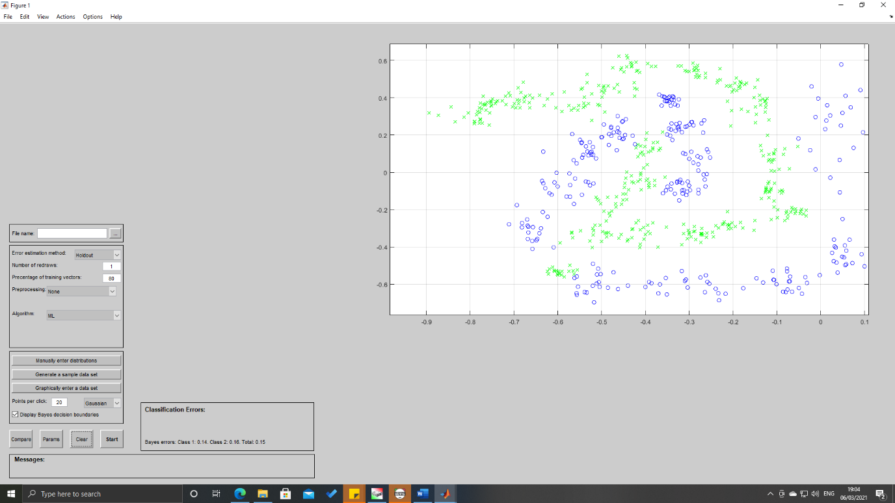  
   ML utana: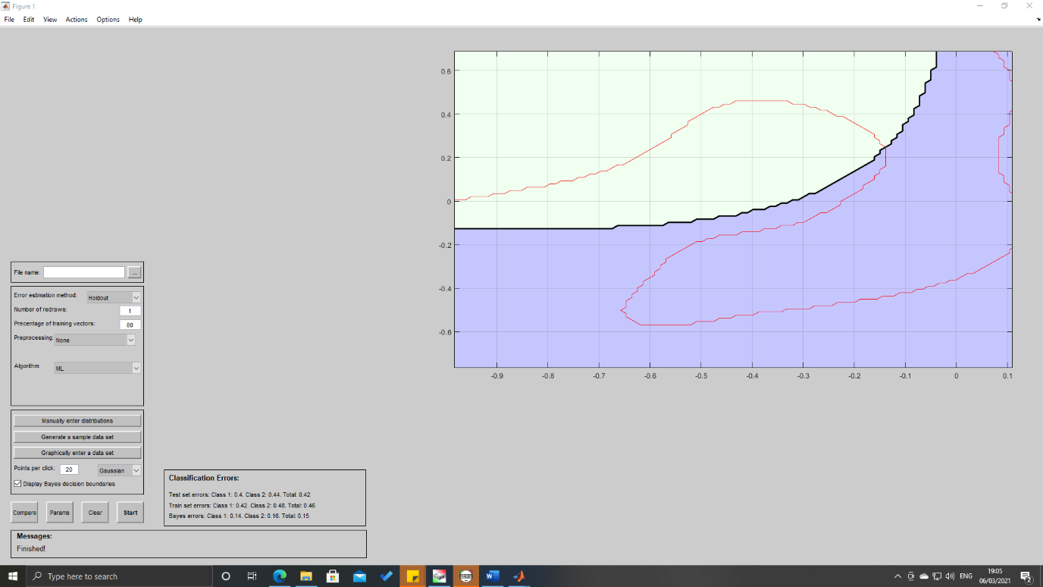
2. ML_diag elotte:Chart

   Description automatically generated  
   ML_diag utana:Chart

   Description automatically generated
3. EM elotte: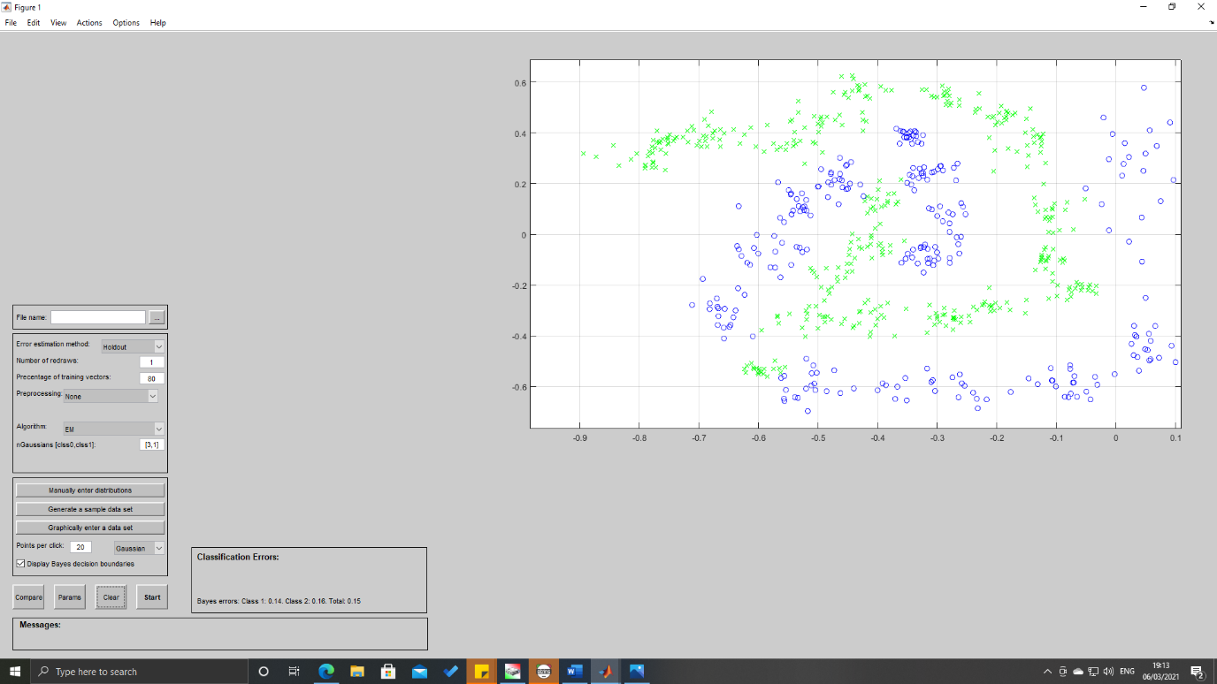  
   EM utana:Chart

   Description automatically generated
4. EM_diag elotte:Graphical user interface, chart, scatter chart

   Description automatically generated  
   EM_diag utana:Chart

   Description automatically generated
5. ML_II elotte:Graphical user interface, chart, scatter chart

   Description automatically generated  
   ML_II utana:Chart

   Description automatically generated
6. Nearest_neighbor elotte:Graphical user interface, chart, scatter chart

   Description automatically generated  
   Nearest_neighbor utana:Chart

   Description automatically generated
7. Parzen elotte:Graphical user interface, chart, scatter chart

   Description automatically generated  
   Parzen utana:Graphical user interface, chart

   Description automatically generated
8. PNN elotte:Graphical user interface, chart, scatter chart

   Description automatically generated  
   PNN utana:Chart, line chart

   Description automatically generated
9. C4_5 elotte:Graphical user interface, chart, scatter chart

   Description automatically generated  
   C4_5 utana:Chart, histogram

   Description automatically generated
10. SVM elotte:Graphical user interface, chart, scatter chart

    Description automatically generated  
    SVM utana:Chart

    Description automatically generated
11. Backpropagation_CGD elotte:Graphical user interface, chart, scatter chart

    Description automatically generated  
    Backpropagation_CGD utana:Chart

    Description automatically generated
12. Sajat adatbazis

**A futasrol keszult kepernyokepek (Rajtuk a hibaszazalek)**

1. ML elotte:  
   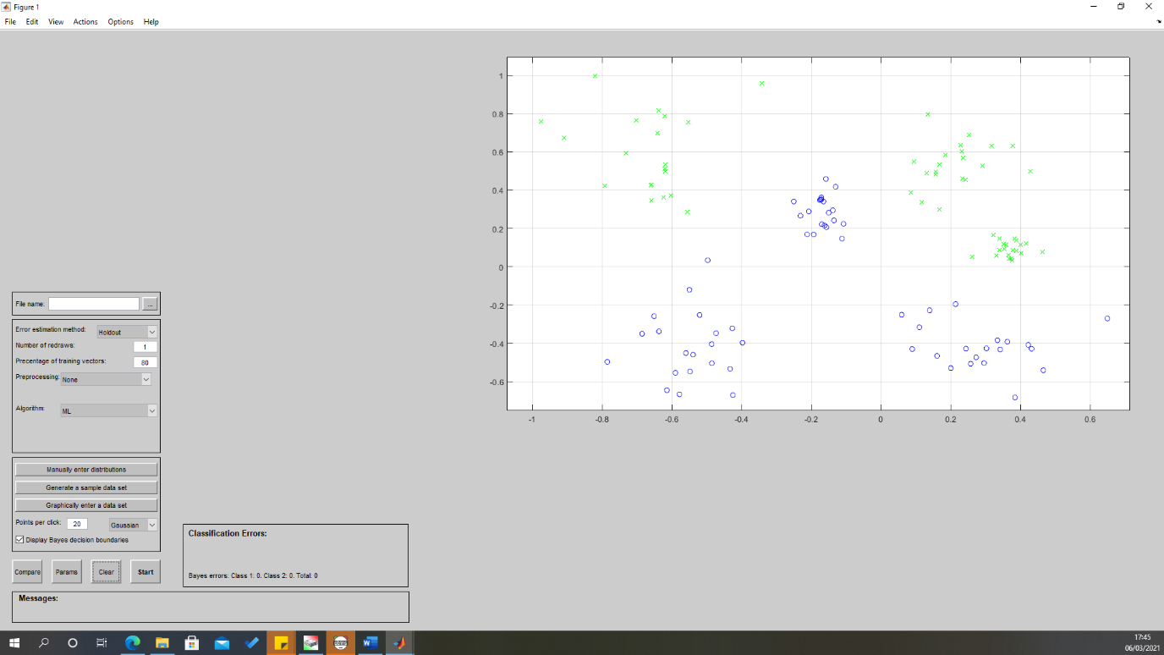  
   ML utana:  
   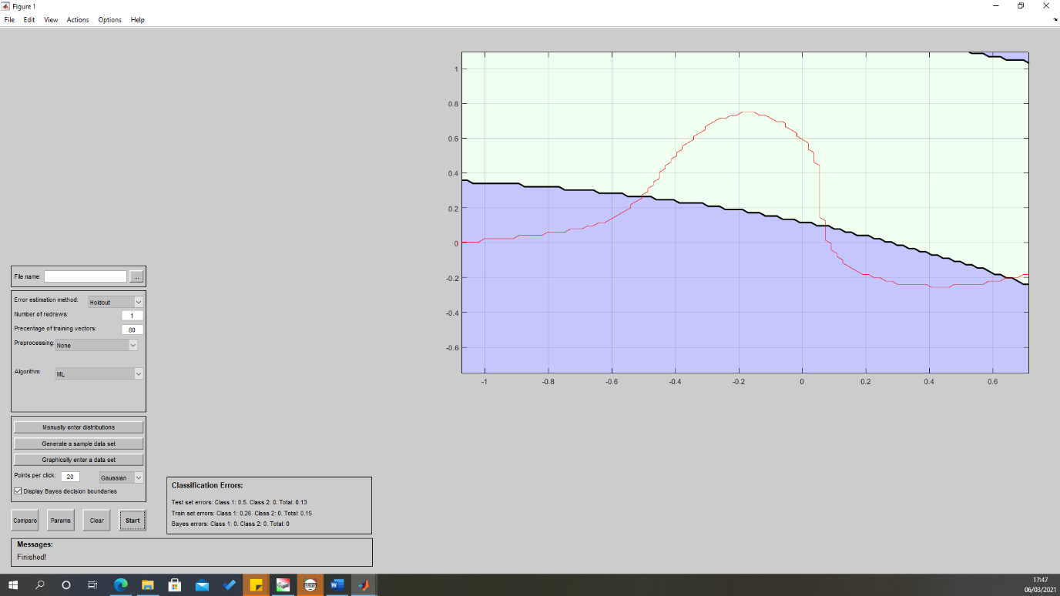
2. ML_diag elotte:  
   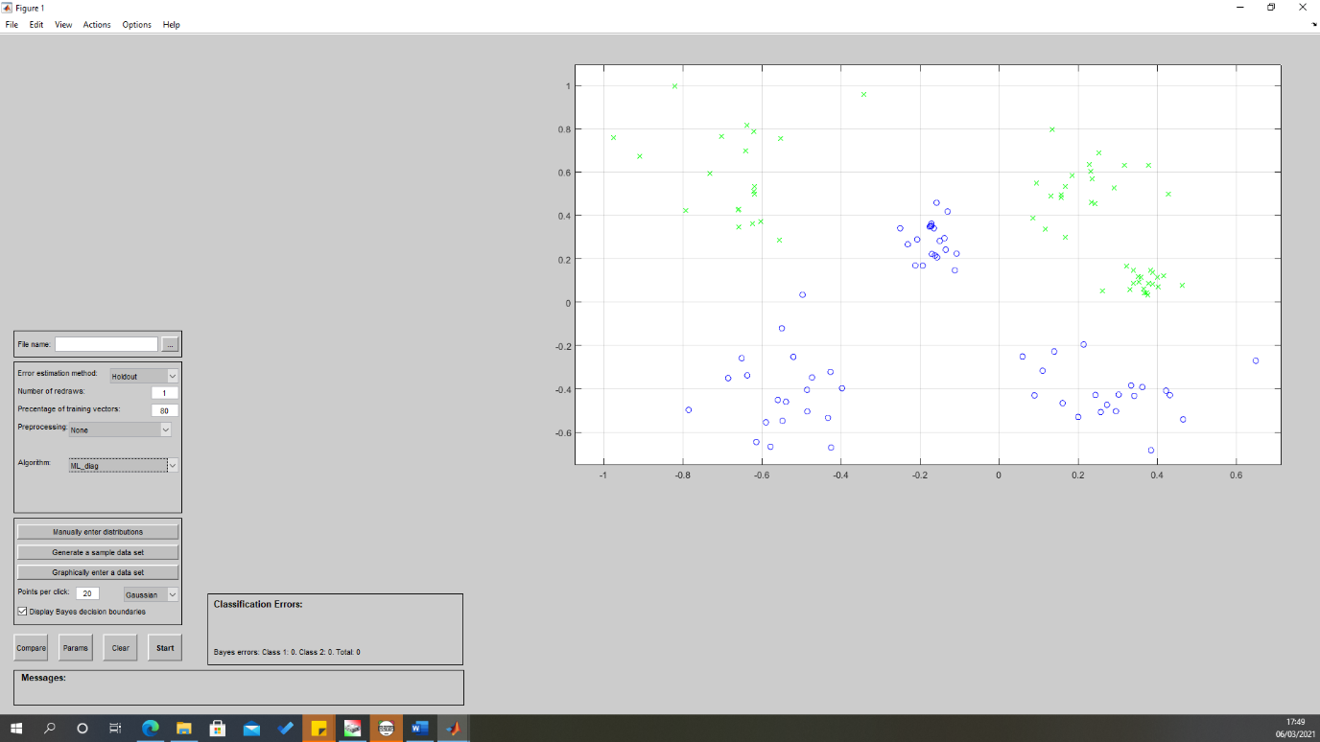  
   ML diag utana:  
   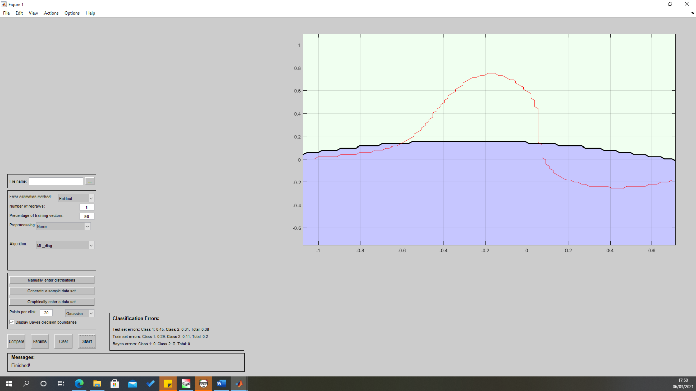
3. EM elotte: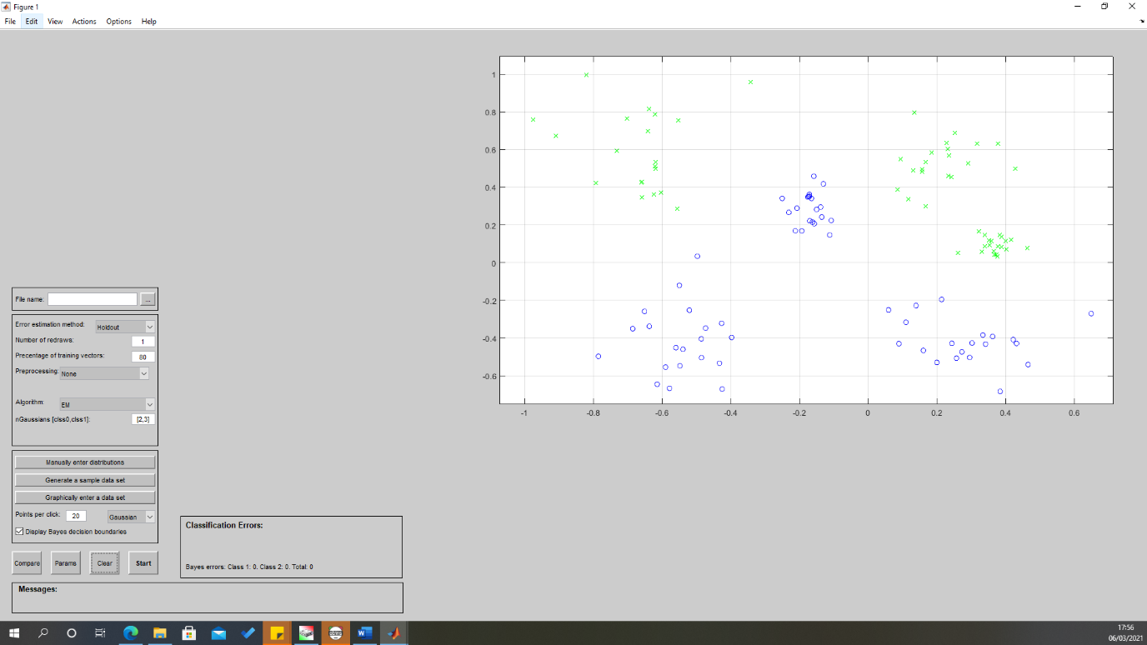  
   EM utana:  
   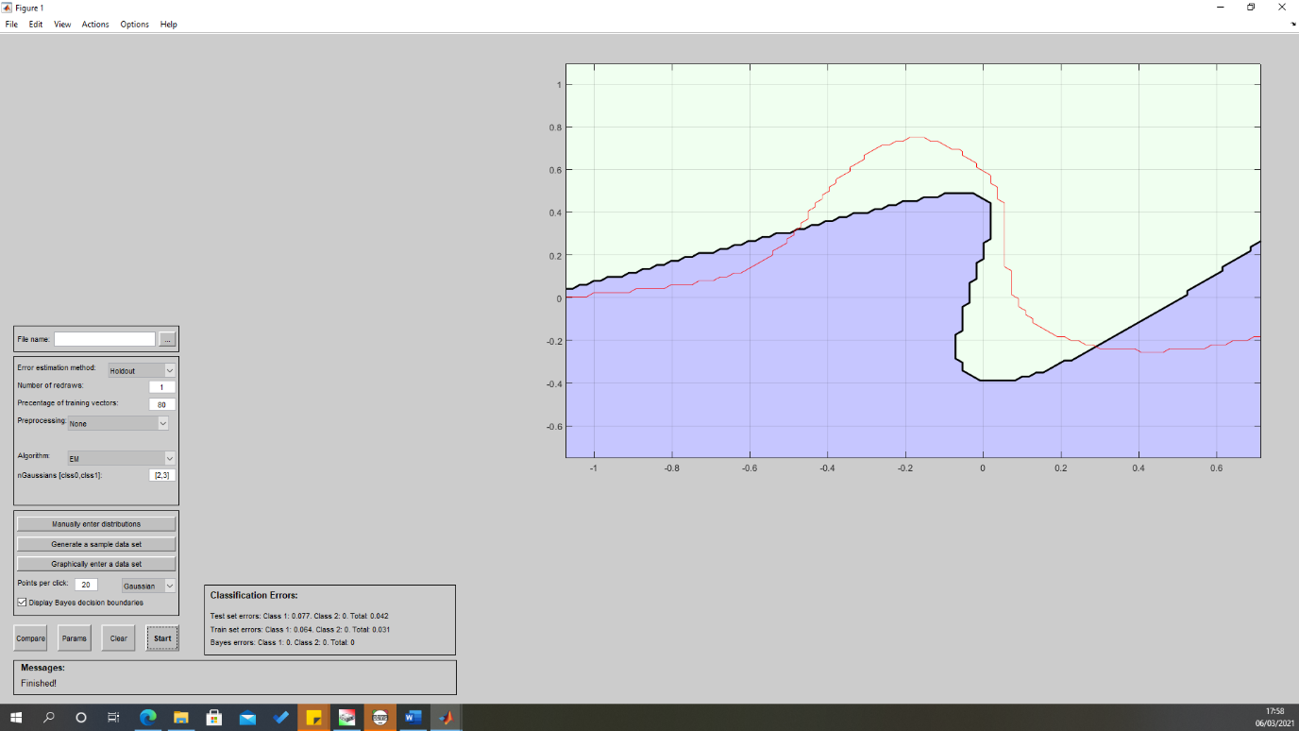
4. EM_diag elotte:  
   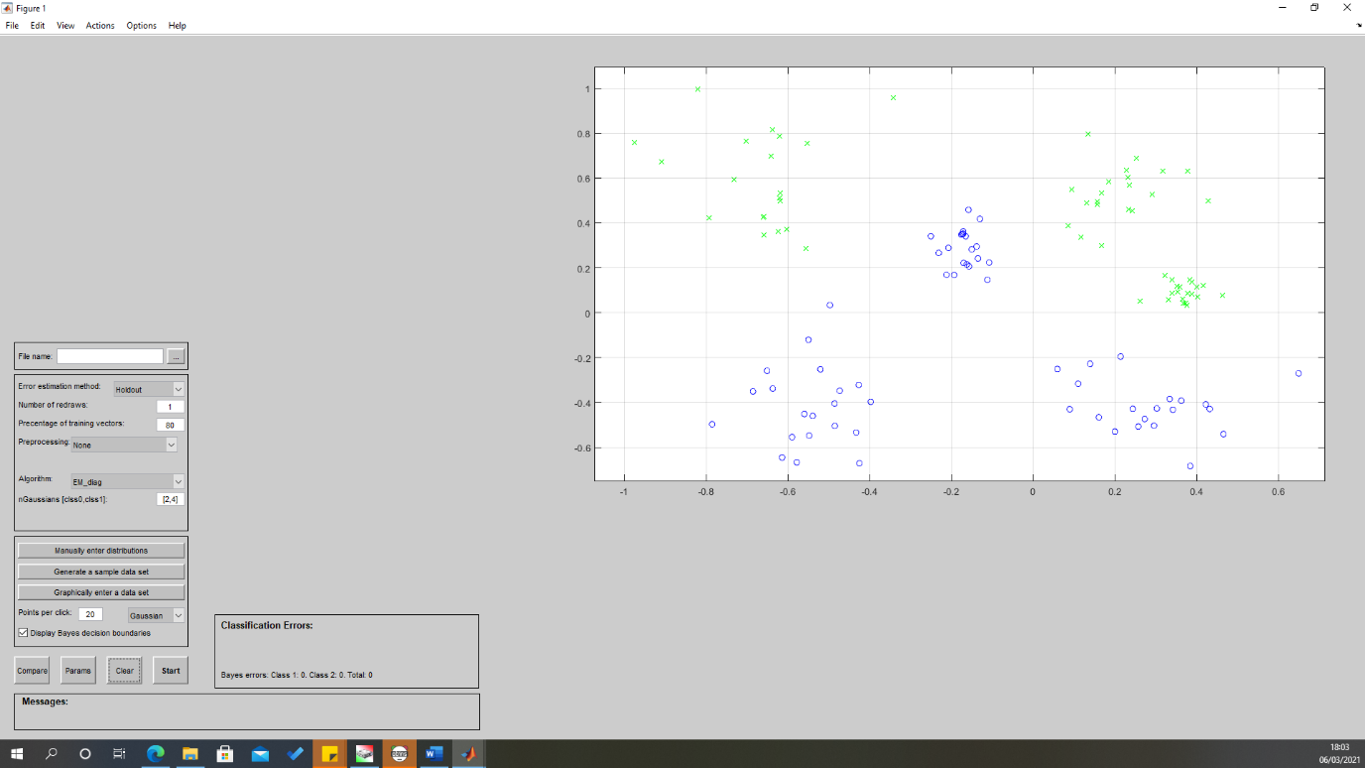  
   EM diag utana:  
   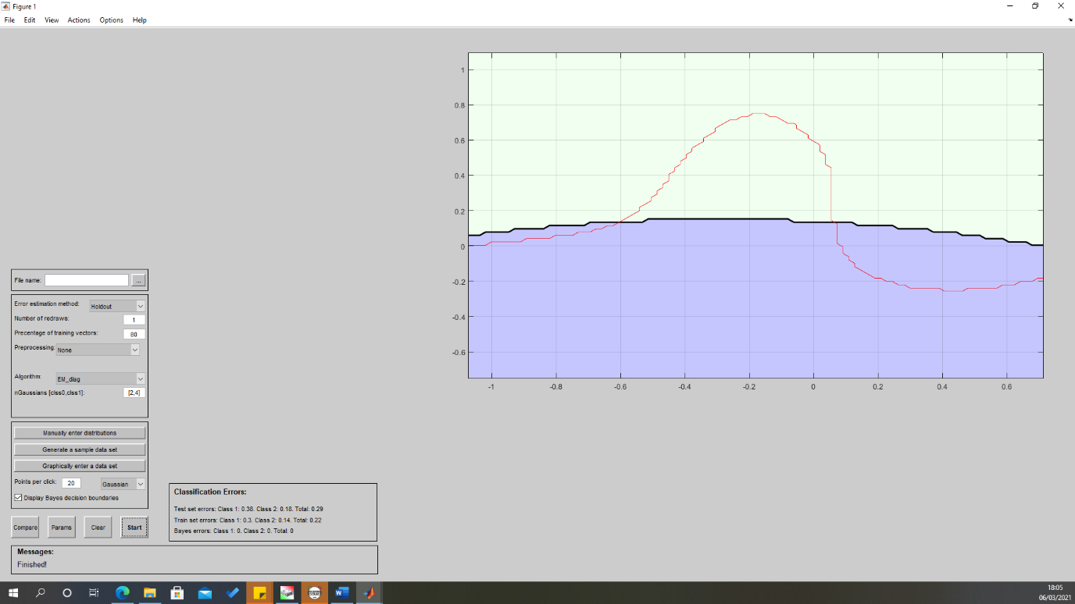  
   (Ennel jobb illesztest sajnos nem sikerult elernem.)
5. ML_II elotte:  
   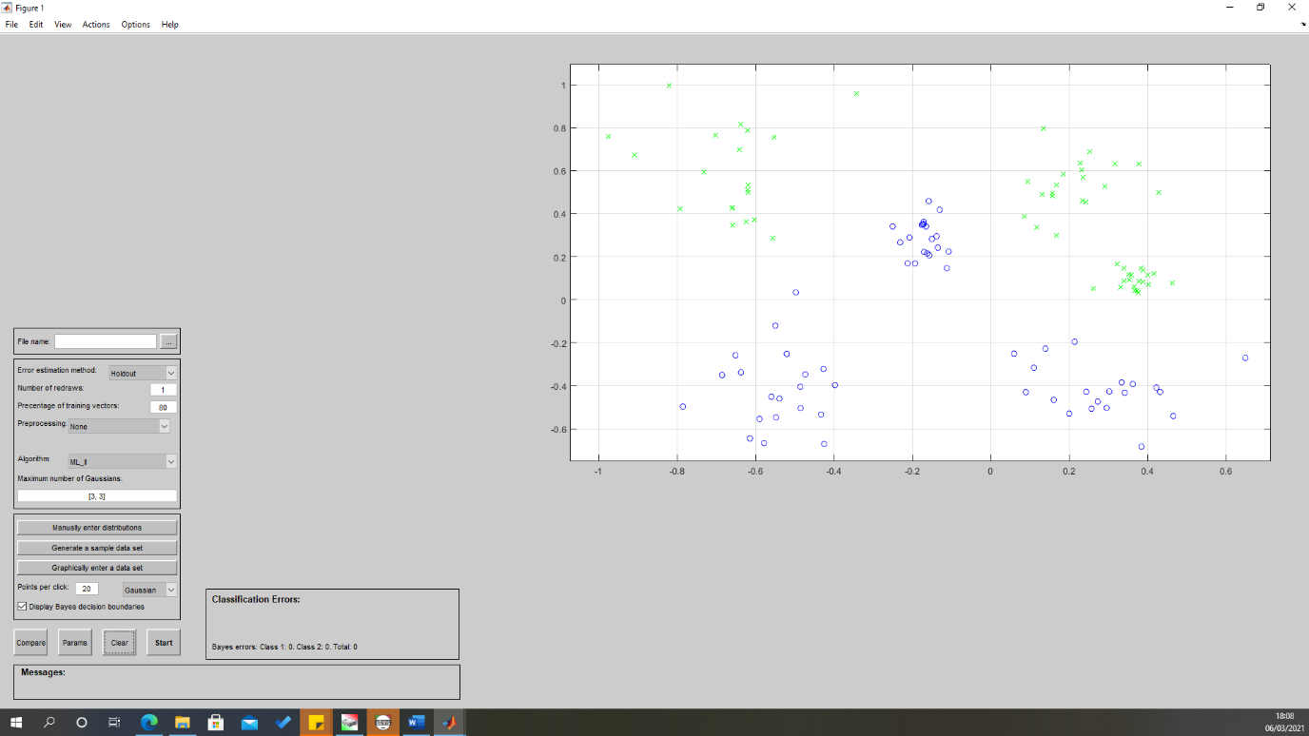  
   ML_II utana:  
   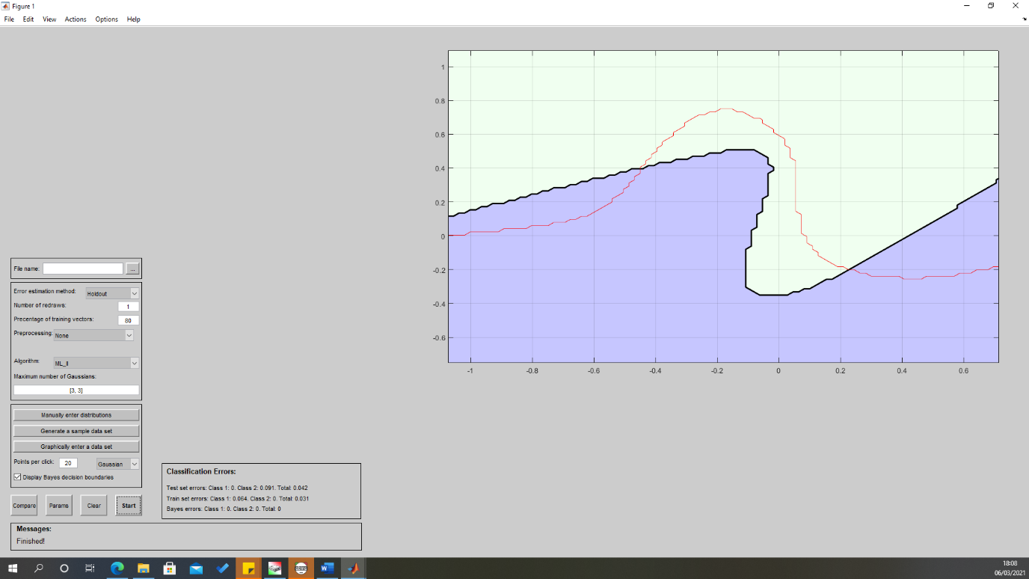
6. Nearest_neighbor elotte:  
   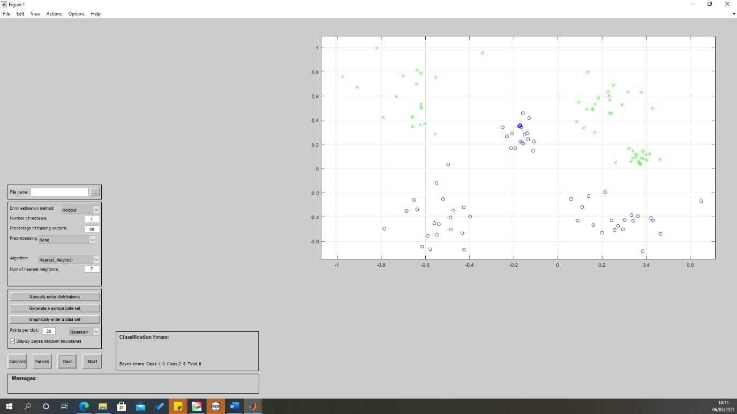  
   Nearest_neighbor utana:  
   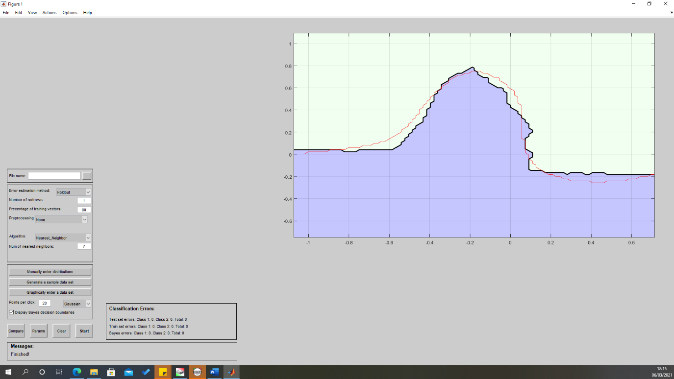
7. Parzen elotte:  
   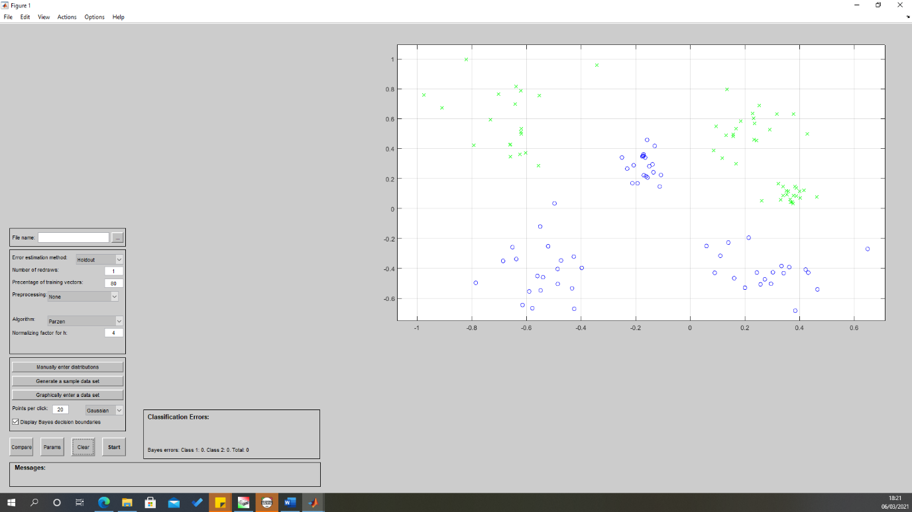  
   Parzen utana:  
   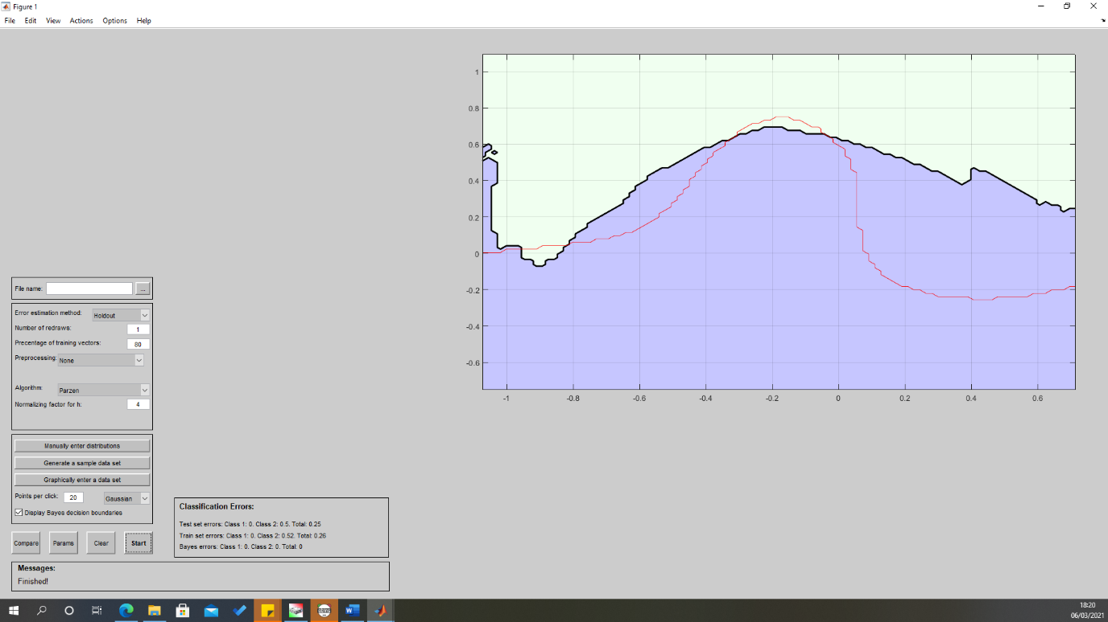
8. PNN elotte:  
   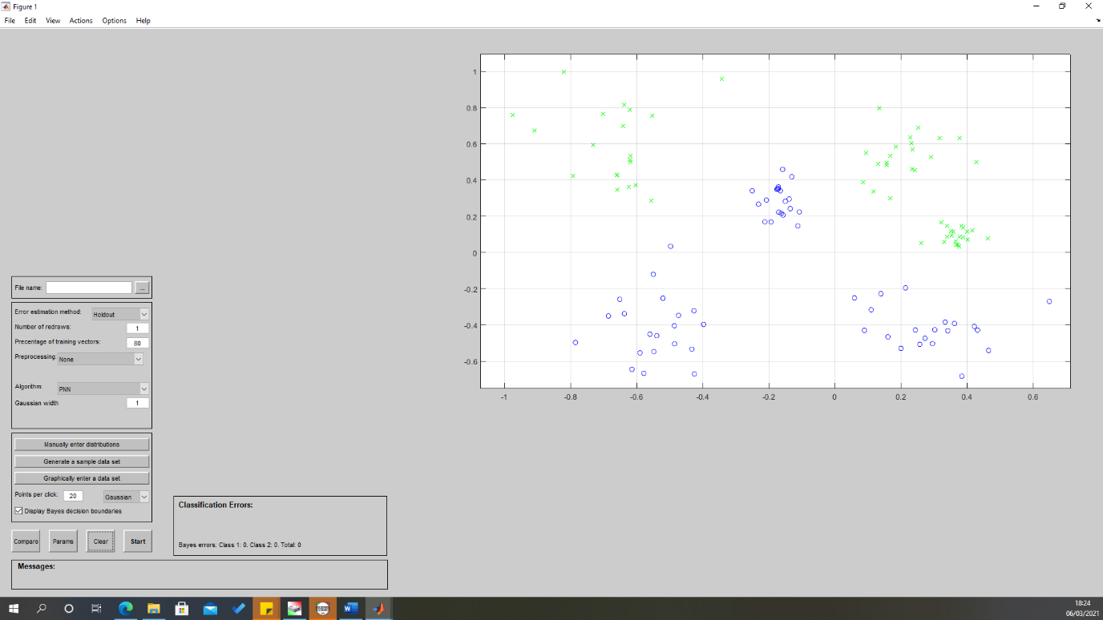  
   PNN utana (az alaperteknel nagyobb Gaussian width nem adott erteklheto eredmenyt/sokkal rosszabb hibaszazalekot adott):  
   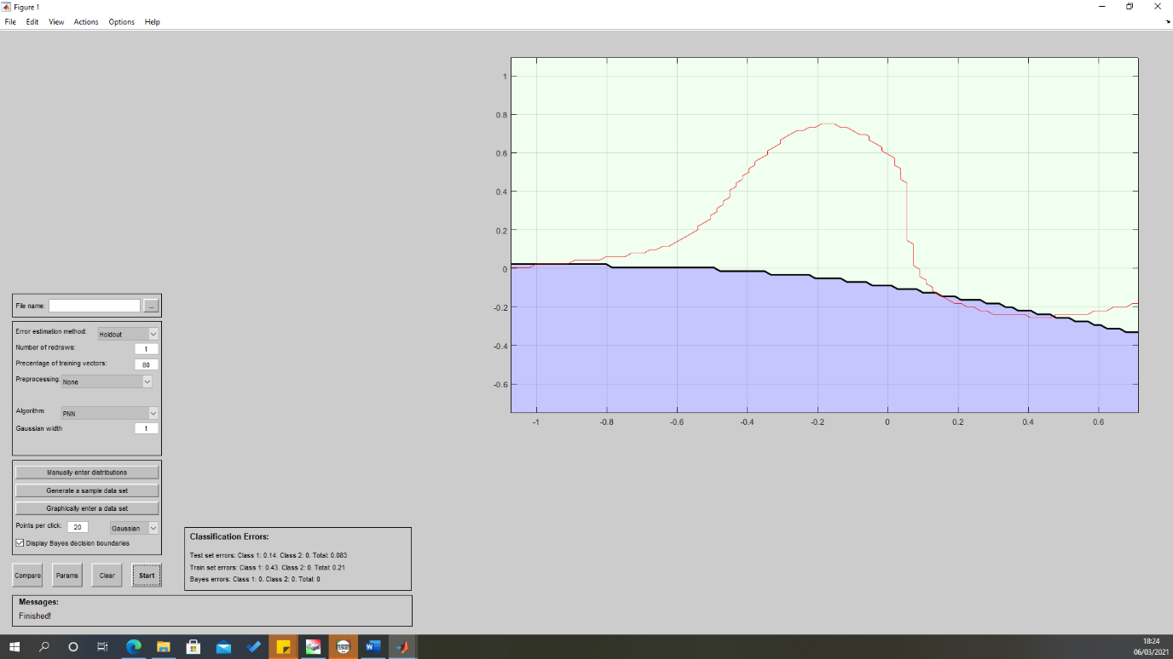
9. C4_5 elotte:  
   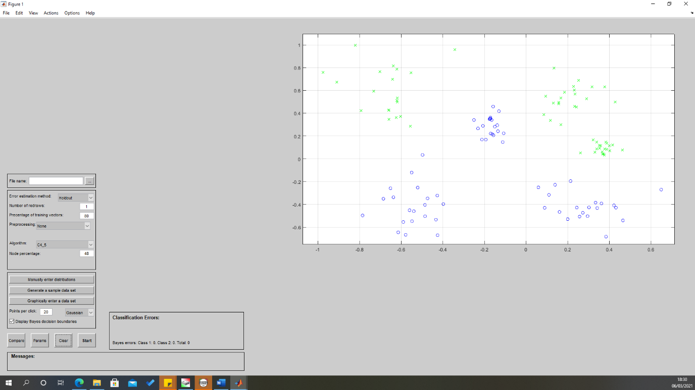  
   C4_5 utana:  
   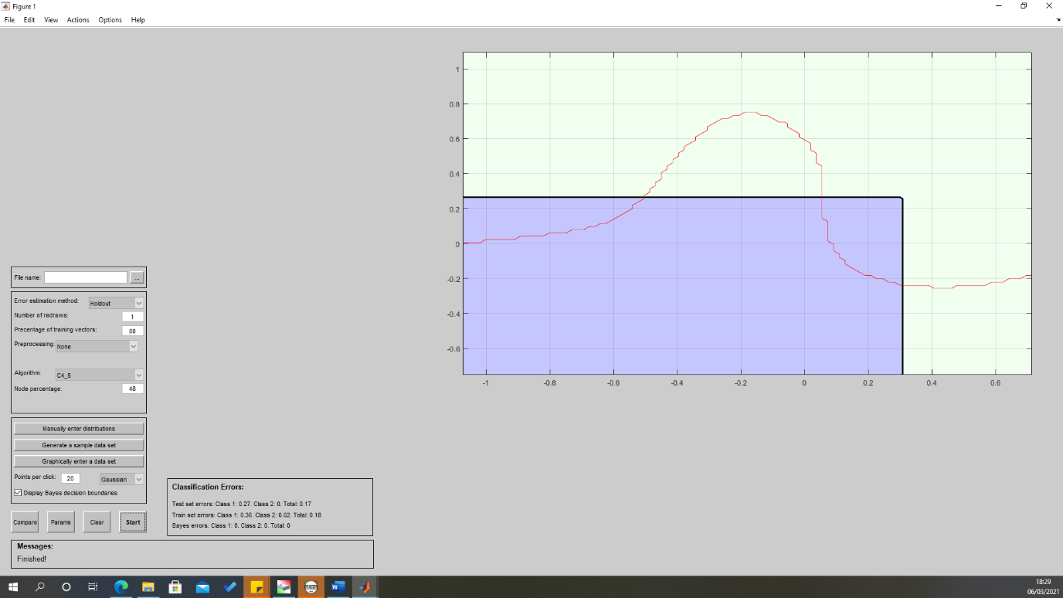
10. SVM elotte:  
    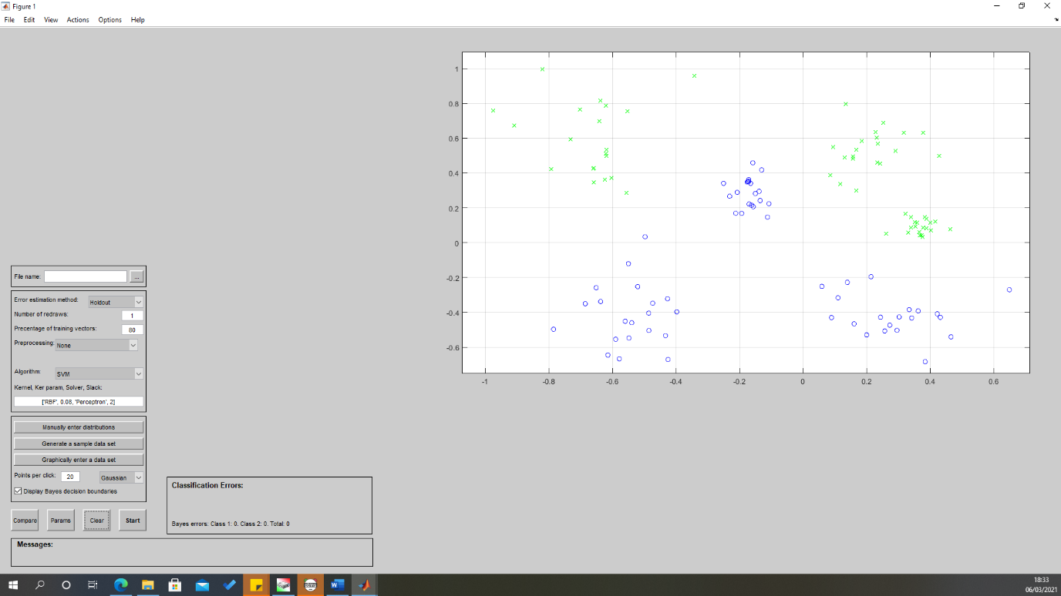  
    SVM utana:  
    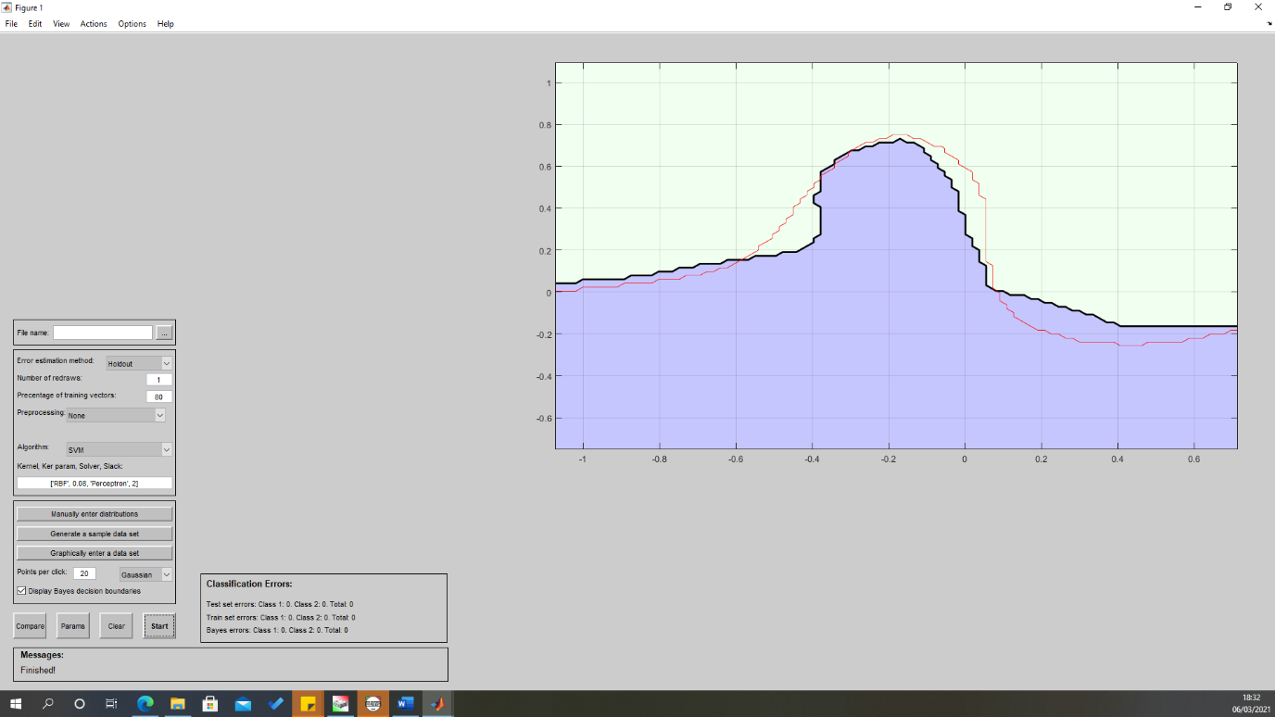
11. Backpropagation_CGD elotte:  
    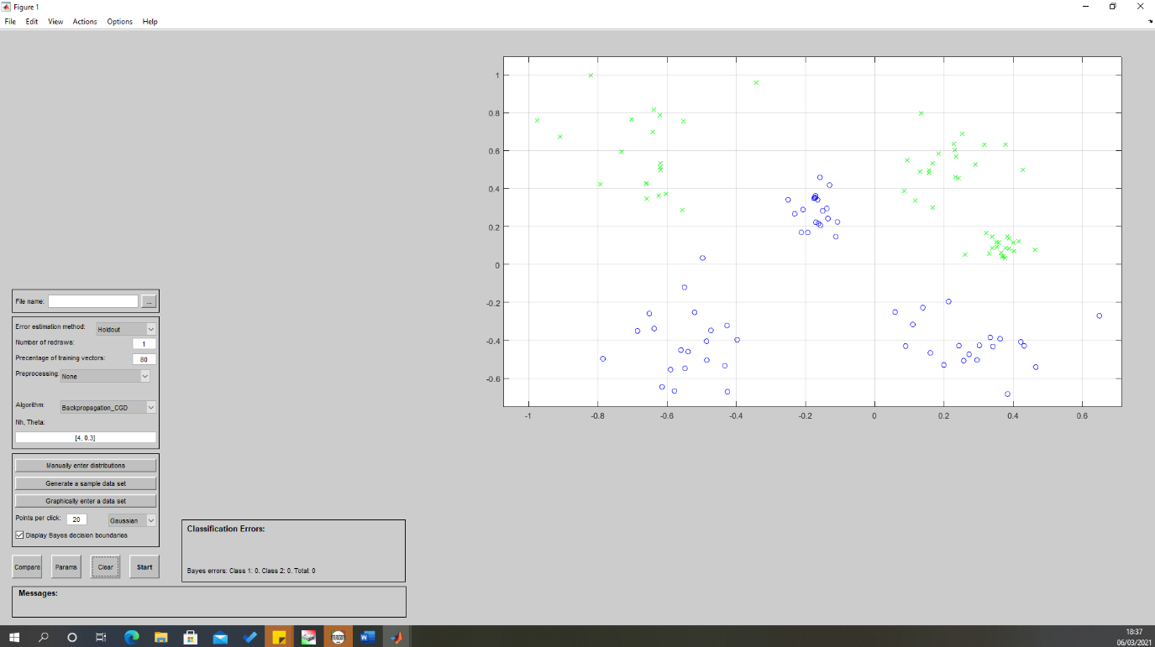  
    Backpropagation_CGD utana:  
    